ENGLESKI JEZIK 4 RAZRED

DRAGI UČENICI,
NADAM SE DA STE VRIJEDNO RJEŠAVALI ZADATKE KOJE STE DO SADA DOBILI.
SAD SE VRAĆAMO NAŠIM UDŽBENCIMA.
MOLIM VAS DA POKUŠAJTE RIJEŠITI SLIJEDEĆE ZADATKE.
POGLEDAJ SLIKE NA VRHU 63. STRANICE U UDŽBENIKU. PRISJETITE SE KOJA SU TO MJESTA U GRADU.
OTVORITE RADNU BILJEŽNICU, STRANICA 52, VJEŽBA 2. PORED SVAKE SLIKE NAPIŠI GDJE SE TKO NALAZI.

POGLEDAJ OVU SLIKU. DOPUNI RIJEČI SLOVIMA KOJA NEDOSTAJU I PREPIŠI IH U BILJEŽNICU.
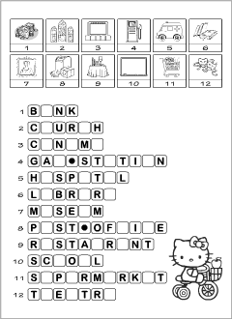
GAS STATION JE BENZINSKA POSTAJA

POGLEDAJ SLIKE NAVRHU 64 , 65 STRANICE U UDŽBENIKU. SLIKE POKAZUJU KAKAV JE TKO.
EVO ŠTO ZNAČE:
NAUGHTY -ZLOČEST, CUTE…- SLADAK, FUNNY…-SMIJEŠAN, CLEVER…-PAMETAN,
SHY…-SRAMEŽLJIV, NOISY…-GLASAN, QUIET…-TIH,……..DIRTY…-PRLJAV

OTVORI UDŽBENIK NA STRANICI 66. POGLEDAJ VJEŽBU 2. POGLEDAJ SLIKE I IZABERI PRAVU RIJEČ.
PREPIŠI ZAOKRUŽENE RIJEČI U BILJEŽNICU.

NA STRANICI 56 IMAŠ DVA KVADRATA.
U KVADRAT A NALIJEPI NALJEPNICE KOJE POKAZUJU ZLOČESTU, SLATKU, TIHU IPRLJAVU DJEVOJČICU
U KVADRAT B NALIJEPI NALJEPNICE KOJE POKAZUJU GLASNU, SMIJEŠNU, SRAMEŽLJIVU I PAMETNU DJEVOJČICU.
IZABERI JEDAN KVADRAT I PREPIŠI SVE ČETIRI REČENICE ISPOD NJEGA.
OVO SU VAM ZADACI DO USKRSA. ŽELIM VAM DA GA LIJEPO PROVEDETE.

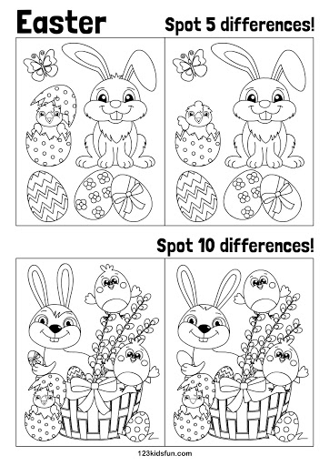
UOČI 5 RAZLIKA.

UOČI 10 RAZLIKA.

OBOJI SLIKE.

